2.01.04 Kalender
Die Maske Kalender verwaltet Betriebskalender der Standorte für das System. Hier ist es möglich für jeden Standort der Firma, die Tages- und Auf dem Reiter "Stammblatt":, sowie die Anzahl der Arbeitstage pro Woche zu definieren. Diese Daten werden für die Übersichten und die Ressourcenplanung (speziell für die Bestimmung der Soll-Arbeitszeiten) benötigt. Darüber hinaus können hier die Eckwerte für die Arbeitszeitverwaltung verwaltet werden.
Tipp: Mehr zu diesem Thema erfahren Sie im Abschnitt 3.11.02 Verwaltung von Schlüsseldaten.
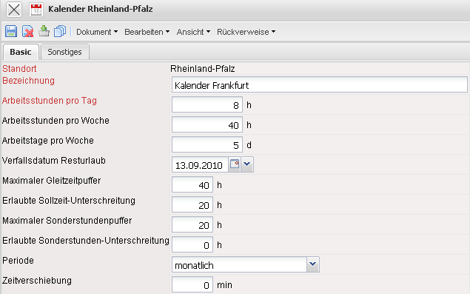
Die Maske besteht aus folgenden Elementen:
Auf dem Reiter “Stammblatt”:
- Standort: Das Feld Standort kennzeichnet eindeutig den Standort, für den der Betriebskalender gültig ist.
- Bezeichnung: Dieses Feld ermöglicht die Bezeichnung des Kalenders zur genaueren Spezifikation.
- Arbeitsstunden pro Tag: Das Feld Tagesarbeitszeit definiert die normale Arbeitszeit pro Tag. Diese Arbeitszeit wird für die Berechnung der Kapazitäten und Überstunden benötigt (beispielsweise 8 h Arbeitszeit pro Werktag)
- Arbeitsstunden pro Woche: Das Feld Wochenarbeitszeit definiert die normale Arbeitszeit pro Woche (beispielsweise 40 h Arbeitszeit pro Woche).
- Arbeitstage pro Woche: Das Feld Arbeitstage definiert die Anzahl der Arbeitstage pro Woche. Dabei können numerische Werte zwischen 0 und 7 eingegeben werden (beispielsweise auch die Definition einer 5,5-Tage-Woche). Bei Eingabe der Tages- und Wochenarbeitszeit wird dieses Feld automatisch gefüllt.
- Verfallsdatum Resturlaub: In diesem Datumsfeld wird das Verfallsdatum des Resturlaubes für die Arbeitszeitverwaltung definiert. Wird der Resturlaub des alten Kalenderjahres nicht bis zu diesem Datum in Anspruch genommen, verfällt der Resturlaub beim Buchen der Urlaubseinträge. Anmerkung: Hier ist nur die Datumsangabe Tag und Monat relevant; die Jahresangabe wird von der Arbeitszeitverwaltung ignoriert.
- Maximaler Gleitzeitpuffer: Dieses Zeitfeld definiert den Gleitzeitpuffer für die Arbeitszeitverwaltung in dessen Rahmen sich die Gleitzeit bewegen kann.
- Erlaubte Sollzeit-Unterschreitung: Dieser Wert definiert die maximale Unterschreitung der Soll-Arbeitszeit.
- Maximaler Sonderstundenpuffer: Dieser Wert definiert die maximalen Sonderstundenpuffer (wird in der Standardversion nicht unterstützt).
- Erlaubte Sonderstunden-Unterschreitung: Dieser Wert definiert die erlaubte Sonderstunden-Unterschreitung (wird in der Standardversion nicht unterstützt).
- Periode: Die Auswahlbox Periode definiert die Zeiträume für die Felder: max. Gleitzeitpuffer, erlaubte Sollzeit-Unterschreitung, max. Sonderstundenpuffer und erlaubte Sonderstunden-Unterschreitung im Rahmen der Arbeitszeitverwaltung.
- Zeitverschiebung: Dieser Wert definiert die Anzahl von Stunden der Zeitverschiebung des Kalender im Bezug auf die Serverzeit. Dieses Feld kann auch negative Werte annehmen.
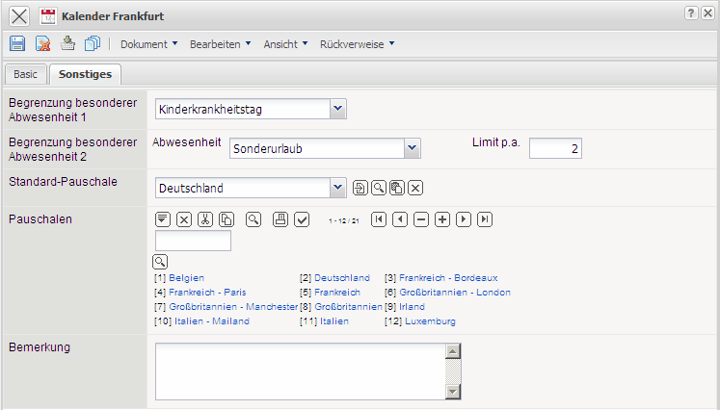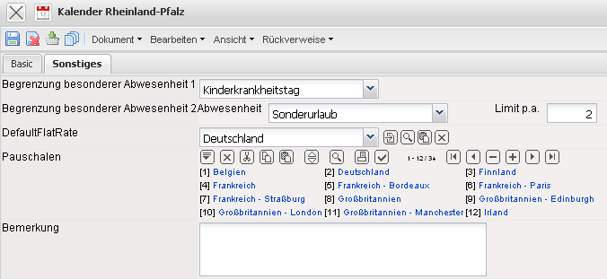
Auf dem Reiter “Sonstiges”:
- Begrenzung besonderer Abwesenheiten1 und Abwesenheiten2: In diesen Feldern kann man den Grund der Abwesenheit auswählen (Kinderkrankheitstag, Sonderurlaub)
- DefaultFlatRate/Pauschalen: In diesem Auswahlfenster wird das Land für die Pauschalen definiert.
- Bemerkung: Dieses Feld ermöglicht die Eingabe von Bemerkungen zum Kalender.

